ЗАСЛУЖЕННЫЕ УЧИТЕЛЯ

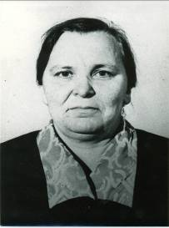
КИБИСОВА МАТРЁНА АЛЕКСЕЕВНА (1924 - 2007) из д.Башни Шумилинского района Витебской области. Окончила Лесковичскую. семилетнюю школу (1937), Витебское педагогическое училище (1941) по специальности учитель начальных классов. В годы Великой Отечественной войны работала на сельском хозяйстве. С 1944 -1979 –заведующая Башневской начальной школы, учительница начальных классов. Присвоено высокое звание Заслуженный учитель Белорусской ССР в 1976.

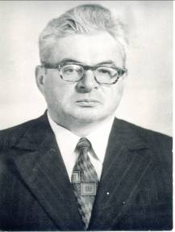
ЛЕВКОВИЧ ИВАН ФЁДОРОВИЧ. (1928-2002) Родом из Будники Бешенковичского района Витебской области. Окончил Витебский педагогический институт имени Кирова. Участник Великой Отечественной войны. 34 года педагогической деятельности прошло в Кривосельской восьмилетней школе. С 1954-1986 - директор этой школы. Присвоено высокое звание Заслуженный учитель Белорусской ССР ( 1968). Избирался много раз депутатом Ковляковского сельского Совета депутатов.

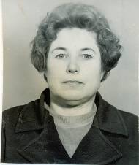
ЕРАШОВА СОФЬЯ ГРИГОРЬЕВНА. Родилась д.Турица Лепельского района Витебской области. Воспитывалась в Лепельском детском доме. Окончила Лепельское педагогическое училище (1952) по специальности учитель начальных классов. После окончания училища работала воспитателем в детском доме г. Лепеля. С 1957 г. учительница начальных классов торфобрикетской семилетней школы торфопредприятия «Добеевский Мох», с 1967 – 1989 учительница начальных классов Шумилинской СШ № 1 имени Героя Советского Союза П.А.Акуционка. Вручён значок «Отличник народного просвещения БССР» (1962), награждался почётными грамотами Верховного Совета БССР.

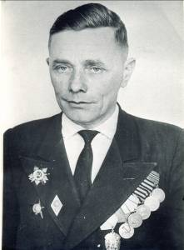
ЛОСЕВ НИКОЛАЙ ФОМИЧ ( 1916-1999), родом из д. Мокаренки Лиозненского района Витебской области. Окончил Лиозненскую семилетнюю школу (1932), Витебский педагогический техникум (1935), заочно Минский педагогический институт имени А.М.Горького (1947). С 1935-1939 учитель белорусского языка и литературы Шумилинской школы. В 1939 призвали в армию. Потом – война, отступление… . Ранение, снова фронт, тяжёлые бои под Хорьковом, участвовал в Сталинградской битве. Прошёл всю войну. С 1946-1977 – директор, завуч, учитель белорусского языка и литературы Шумилинской СШ № 1 имени Героя Советского Союза П.А.Акуционка. В годы войны награждён орденами «Красной Звезды», «Отечественной войны П степени», 4-мя медалями, а в мирное время Орденом «Знак Почёта», медалью «За трудовое отличие». Присвоено звание Заслуженный учитель Белорусской ССР в 1976.

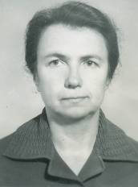
ПУХОВА МАРИЯ АНДРИАНОВНА. Родилась 28.04.1928 в д. Войтово Лиозненского района Витебской области. Окончила школу в Витебске (1950), Витебский педагогический институт им. Кирова (1954) по специальности учитель математики и физики. С 1954- 1980 учительница математики Шумилинской СШ № 1 имени Героя Советского Союза П.А.Акуционка. Присвоено высокое звание Заслуженный учитель Белорусской ССР в 1970 .

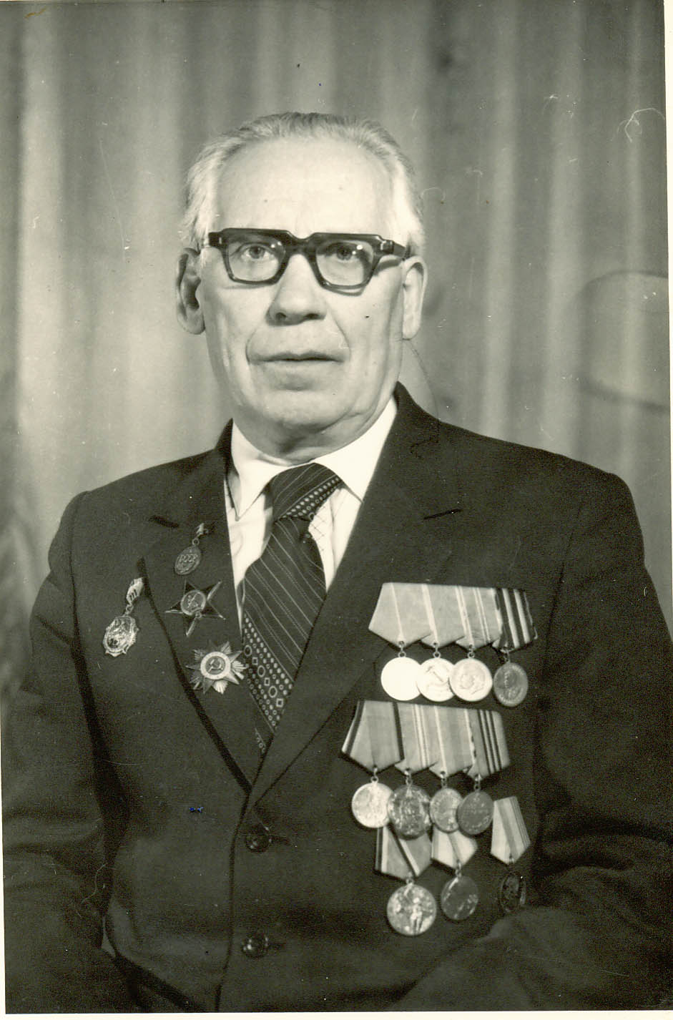
СЕМЧЕНКО ФЁДОР ИВАНОВИЧ. (1916- 1992) родом из д. Лесковичи Шумилинского района Витебской области. Окончил Шумилинскую семилетнюю школу (1932), 6-ти месячные педкурсы по подготовке учителей младших классов при Сиротинском Районо, Витебское педагогическое училище (1939), Минский педагогический институт им. М.Горького (1952). 1933-1936 учитель начальных классов Лесковичской семилетней школы.
В 1941 ушёл добровольцем на фронт. Весь период Великой Отечественной войны находился в действующей армии в качестве связиста-телефониста. С 1946-1950 – инспектор Сиротинского районо, с 1950-1977 – заведующий учебной части , учитель русского языка и литературы Шумилинской СШ № 1
имени Героя Советского Союза П.А.Акуционка. Награждён орденами «Красного Знамени», «Отечественной войны П степени», 3-мя боевыми медалями. В мирное время медалью « За трудовое отличие» (1952), Звание Заслуженный учитель Белорусской ССР (1970 ) .

СОЛОХО АКИМ НЕСТЕРОВИЧ (1885-1978). Родом из д. Свитино Бешенковичского района. Окончил Полоцкую учительскую семинарию (1905), Витебский учительский институт (1916). После окончания семинарии работал учителем начальных классов. С 1916 проходил службу в армии . Неоднократно избирался членом полкового Совета солдатских депутатов. После Октябрьской революции вернулся на Родину. С 1918-1941 гг. работал учителем, а потом и директором Шумилинской школы, в школах Полоцкого , Витебского районов. Принимал участие в ликвидации неграмотности среди населения, в организации колхозов. В годы Великой Отечественной войны участник Витебского подполья, партизанский связной, с сентября 1943 в штабе Сенненской партизанской бригады. С 1944-1959 –директор Витебского педучилища. В 1946 г. присвоено звание Заслуженный учитель Беларуси. Награждён орденом Трудового Красного Знамени, медалями.

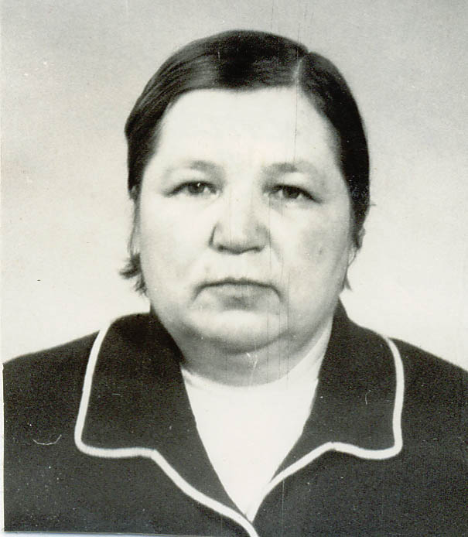
СУРАВНЁВА ВАЛЕНТИНА ПАВЛОВНА. Родилась 09.09.1932 в д. Рассолай Шумилинского района Витебской области. Окончила Обольскую семилетнюю школу (1948), Полоцкое педагогическое училище (1952). С 1952-1962 учительница начальных классов многих школ Шарковщинского района. С 1962 – 1987 учительница начальных классов Обольской средней школы имени Героя Советского Союза З.М.Портновой. Присвоено звание Заслуженный учитель Белорусской ССР (1975 ) .

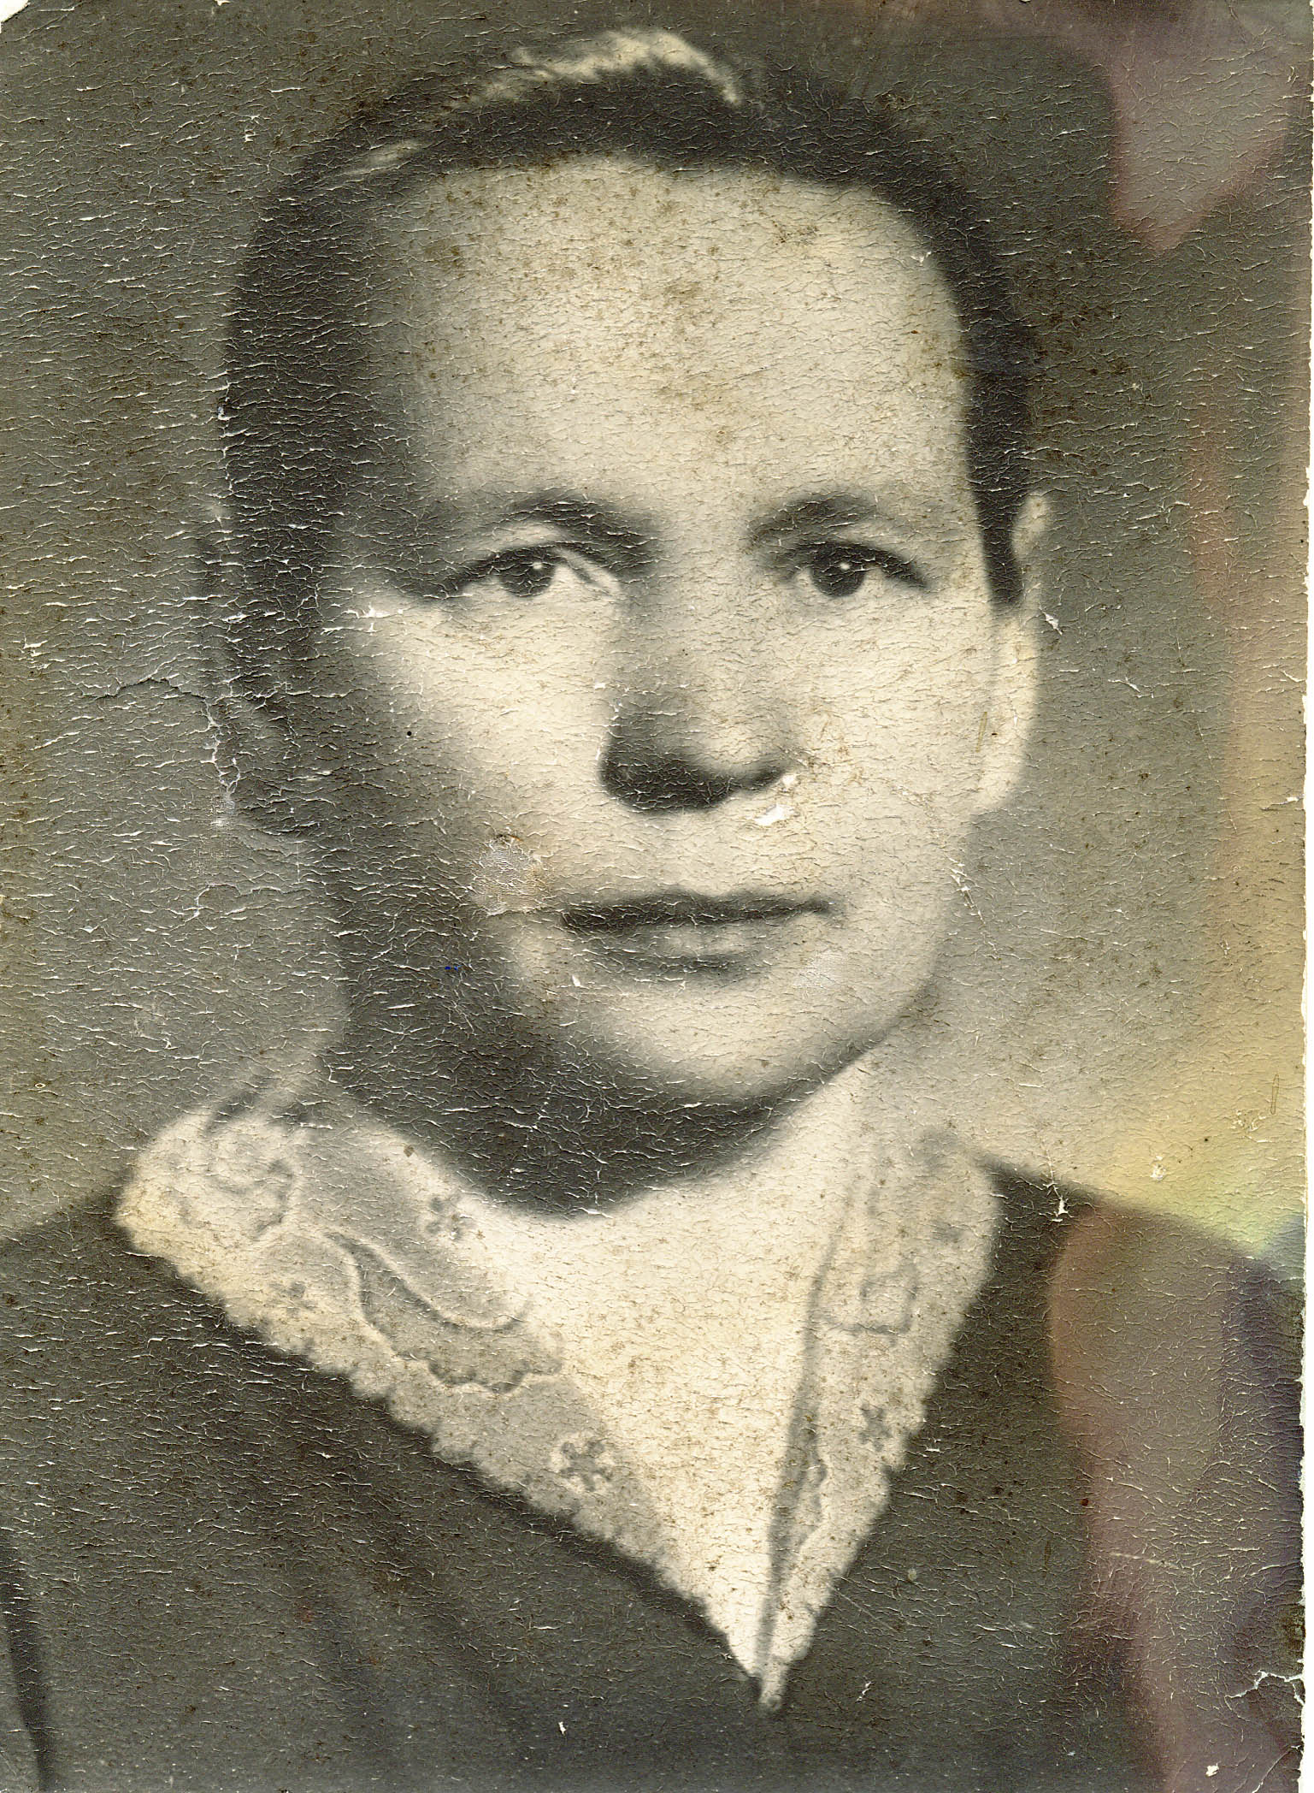
ТИТОВА ОЛЬГА АНТОНОВНА. Окончила литературный факультет Могилёвского государственного педагогического института (1941), с 1942 г. в партизанском отряде имени Фрунзе, после войны на педагогической работе. С 1960-1973 директор Обольской средней школы имени Героя Советского Союза З.М.Партновой. Присвоено высокое звание Заслуженный учитель Белорусской ССР (1968).

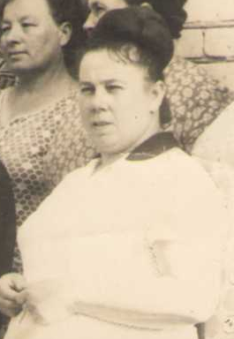
ХРАМЦОВА ЛЕОНИЛА СЕМЁНОВНА. Родилась 23.10.1923 в д. Оделино Ушачского района Витебской области. После смерти матери в 1936 переезжает к родственникам в г.п.Шумилино и оканчивает Шумилинскую. семилетнюю школу (1940), поступает заочно в Витебский педагогический институт имени С.М.Кирова (1964), но война врывается в мирную жизнь белорусов. С августа 1942 г. в партизанском отряде № 3 бригады имени Короткина. С августа 1944 по апрель 1946 заведующая Торфозаводской начальной школы. С 1946-1947 – проживает в Австрии по месту службы мужа, с 1951-1955 учительница Витебской ДТВК, с 1955-1960 учительница в школах Суражского района, с 1960-1968 учительница Бешенковичской СШ № 2, с 1966-1967 – заведующая педкабинетом Шумилинского РОНО, с сентября 1967-1978 организатор по внеклассной и внешкольной работе в Шумилинской СШ № 2. Награждена боевой медалью «За боевые заслуги», значком «Отличник народного просвещения БССР», звание Заслуженный учитель Белорусской ССР (1968 ) .

ЮШКЕВИЧ ЭДМУНД АЛОИЗОВИЧ. Родился в 1907 , в Витебске. Окончил Витебскую семилетнюю школу (1925), 2-х годичные общеобразовательные курсы (1927), подготовительные курсы для поступления в вуз (1928), Витебский педагогический институт им. С.М. Кирова ( 1937). До войны работам в школах Сиротинского района. В период войны на фронте. С 1946-1967 заведующий учебной части, учитель математики Ловжанской СШ. Присвоено высокое звание Заслуженный учитель Белорусской ССР (1960) .

ЗАСЛУЖЕННЫЙ НАСТАВНИК РАБОЧЕЙ МОЛОДЁЖИ

АБРАМЕНКО НИКОЛАЙ НИКОЛАЕВИЧ механизатор, председатель совета наставников молодёжи совхоза «Мишневичи» (1977)

ЗАСЛУЖЕННЫЙ СВЯЗИСТ
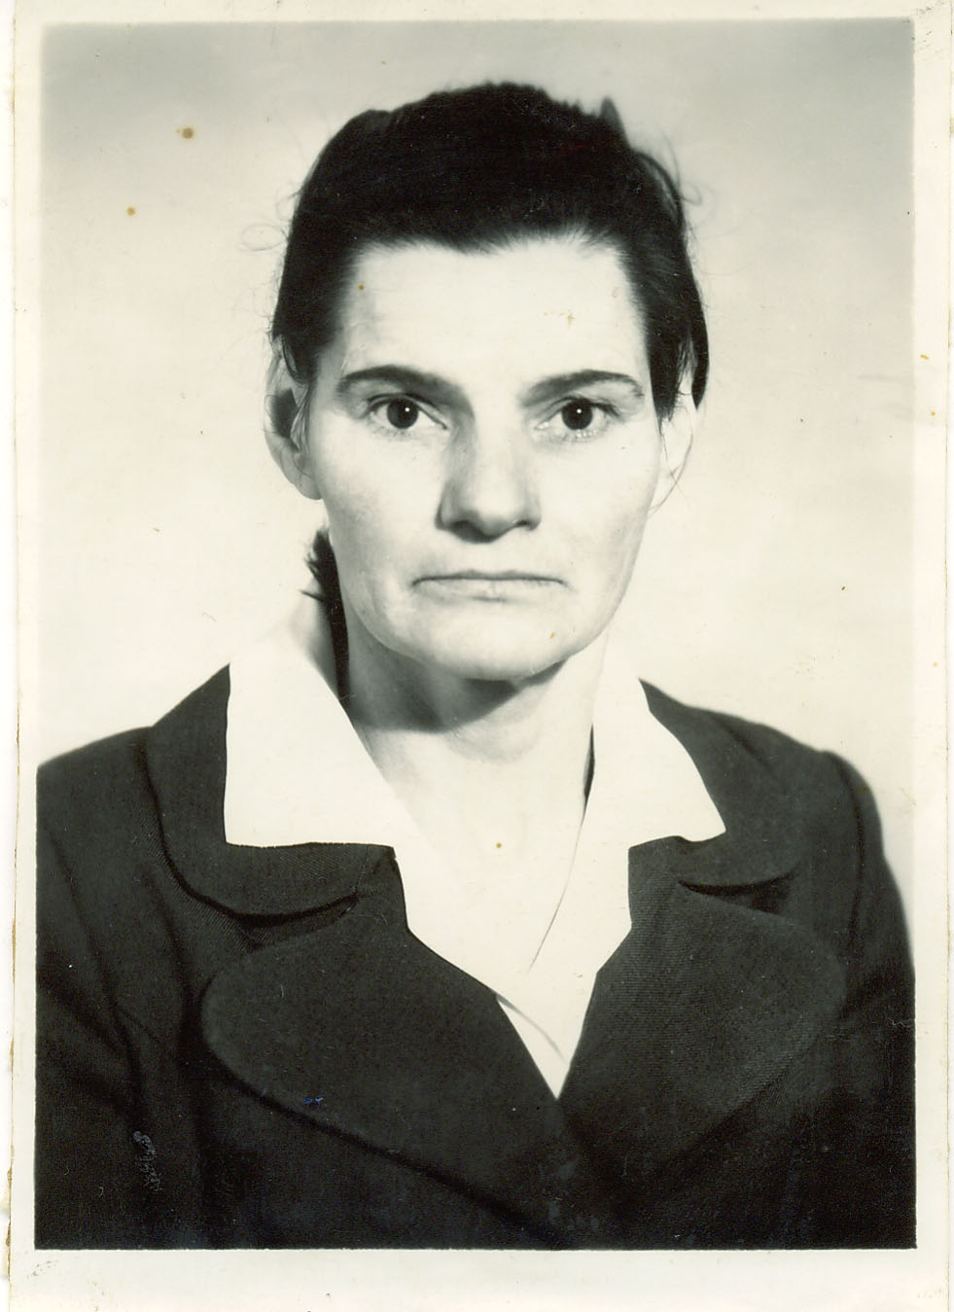
ШАРИКОВА МАРИЯ ФЕДОСЕЕВНА - почтальон Шумилинского районного узла связи, ветеран труда ( 1979)

ЗАСЛУЖЕННЫЙ ВРАЧ
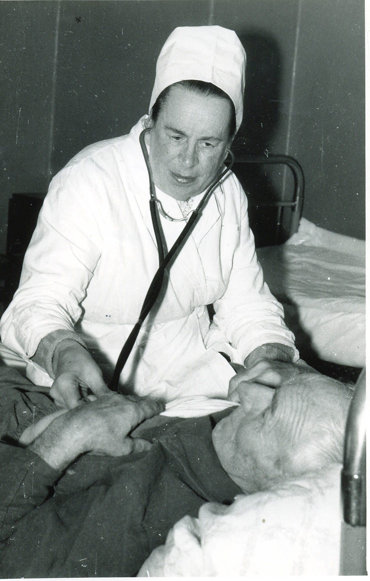

ДУНКЕ ВИКТОРИЯ ГЕНРИХОВНА (1922-1989). Родом из Витебска. Окончила Витебскую школу, Витебский государственный медицинский институт (1950). В годы войны активная подпольщица, затем партизанка отряда «Моряк» бригады Данукалова. О её деятельности в борьбе с фашистскими захватчиками рассказано в книге Н.И.Пахомова, Н.И.Дорофеенки и Н.В.Дорофеевнки «Витебское подполье». Войну закончила в рядах Красной Армии. С 1950-1953 – заведующая районным отделом здравоохранения в посёлке Ореховск Витебской области, с июня 1953 в Шумилинском районе. Вначале врач – терапевт, а с 1954- 1977 –главный врач Шумилинской центральной районной больницы. После выхода на пенсию до последних дней работала врачом – терапевтом. Она награждена орденом Отечественной войны П степени и многими медалями. За трудовую деятельность в 1968 присвоено высокое звание Заслуженный врач Беларуссии.

ЗАСЛУЖЕННЫЙ РАБОТНИК ЗДРАВООХРАНЕНИЯ

СТАНОВЕНКО (НЕСТЕРОВА) МАРИЯ БОРИСОВНА – фельдшер-акушерка Шумилинской центральной районной больницы

ОТЛИЧНИК СЛУЖБЫ БЫТА БССР

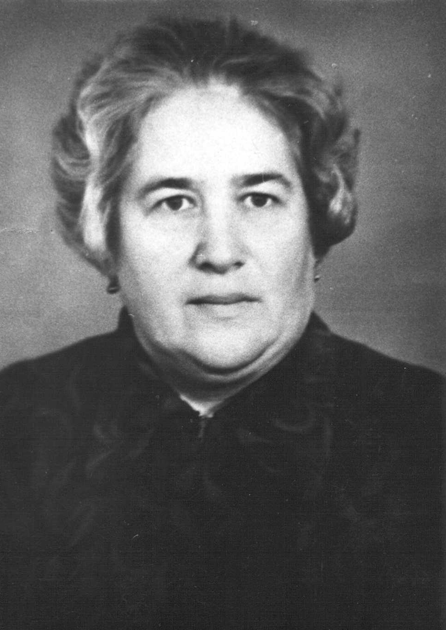
КЛЕЦКОВА ОЛЬГА САВЕЛЬЕВНА родилась 29.10.1928 в г.п.Оболь. Окончила до войны шесть классов Обольской школы. Началась война. Отца и мать за связь с партизанами немцы расстреляли, старшая сестра успела уйти к партизанам, а Ольгу Савельевну угнали на каторжные работы а Германию. В 1945 г. она вернулась домой и сразу же устроилась работать помощником повара на торфопредприятие имени Даумана. В 1952 г. перешла работать швеёй в мастерскую бытового обслуживания г.п.Оболь. С 1960 – 1984 закройщица женского лёгкого платья. Присвоено звание Отличник службы быта БССР (1967), награждена орденом Трудового Красного Знамени (1972).

